2020年10月（第6-9教学周）研究生课程
线上教学实施说明

因疫情防控需要，部分研究生课程实施线上教学。有需要增选线上课程的研究生可进入“选课网页——学生自助——课程变更”进行申请，并将申请号告知培养办（电话：83911047）。后续还将陆续公布11月、12月线上教学课程信息，请及时关注研究生院主页通知公告里的相关通知。
选择线上教学课程的研究生须及时扫码入群，将群昵称改为学号加姓名。授课教师将在群内发布课程学习要求，并有权依据选课名单将未选课或未更改昵称的学生退群。2020年10月（第6-9教学周）实施线上教学的研究生课程如下：
1 | 发育与疾病分子营养学 | 2 | 流式细胞术及其应用
3 | 计算机多媒体技术及其在医学中的应用 | 4 | 麻醉学进展与脑科学
5 | 全科医学基本理论与实践 | 6 | 医用数据挖掘及R软件实现
7 | 皮肤性病学 | 8 | 脑、脊髓血管病的外科与介入治疗
9 | 消化系统疾病诊治新进展 | 10 | 临床麻醉管理学
11 | 胸部影像诊断基础 | 12 | 社会医学与健康促进
13 | 细胞生物学研究进展 | 14 | 分子生物学研究进展
15 | 神经科学研究进展 | 16 | 医学免疫学研究进展
17* | 实验室安全培训 | 18* | 如何写好科研论文
19* | 医学实验技术与方法新进展 | 20* | 临床伦理与科研道德
*：为学堂在线网络课程，上课网址：https://ccmuyjs.yuketang.cn/pro/portal/home/
课程名称：发育与疾病分子营养学（20学时，1学分）
上课时间：2020年10月12日 13:30开始
使用平台：微信群+腾讯会议app
联 系 人：魏老师 83911747/ 15901089559

课程名称：流式细胞术及其应用（28学时，1.5学分）
上课时间：2020年10月13日 9:00开始；
使用平台：微信群+腾讯会议app
联 系 人：万老师 13691481307

课程名称：计算机多媒体技术及其在医学中的应用
（36学时，2学分）
上课时间：2020年10月15日 8:30开始
使用平台：微信群+腾讯课堂
联 系 人：杜老师 13681510609
教师微信 腾讯课堂

课程名称：麻醉学进展与脑科学（32学时，2学分）
上课时间：2020年10月15日 13:30开始
使用平台：微信群+腾讯会议app
联 系 人：李老师 13699223065
课程名称：全科医学基本理论与实践（20学时，1学分）
上课时间：2020年10月18日 8:30开始
使用平台：微信群+腾讯会议app
联 系 人：黄亚芳18810673886

课程名称：医用数据挖掘及R软件实现（24学时，1学分）
上课时间：2020年10月19日 9:00开始
使用平台：微信群+腾讯会议app
联 系 人：华琳 13661367330

课程名称：皮肤性病学（18学时，1学分）
上课时间：2020年10月19日 13:30开始；
使用平台：微信群+腾讯会议app
联 系 人：陈老师 13552317402

课程名称：脑、脊髓血管病的外科与介入治疗（20学时，1学分）
上课时间：2020年10月19日 13:30开始；
使用平台：微信群+腾讯会议app
联系人： 孔老师 13910728948

课程名称：消化系统疾病诊治新进展（32学时，1.5学分）
上课时间：2020年10月19日 13:30开始
使用平台：微信群+腾讯会议app
联 系 人：朱老师 13911313236
邢老师 13810191146

课程名称：临床麻醉管理学（36学时，2学分）
上课时间：2020年10月19日 13:30开始
使用平台：微信群+腾讯会议app
联 系人：金老师 13141297526

课程名称：胸部影像诊断基础（27学时, 1.5学分）
上课时间：2020年10月22日 08:00开始
使用平台：微信群+腾讯会议app
联系人：崔老师18612390609

课程名称：社会医学与健康促进（18学时，1学分）
上课时间：2020年10月29日 13:30开始
使用平台：微信群+腾讯会议app
联 系 人：李老师 83911602/13426073563

以下4门生命理论进展课因选课人数较多，请未选课的同学不要入群；入群的研究生帮助本学院未能扫码入群的同学加入相关课程群。
课程名称：细胞生物学研究进展（18学时，1学分）
上课时间：2020年10月28日 13:30开始
使用平台：微信群+welink app
联 系 人：张静 13581734406
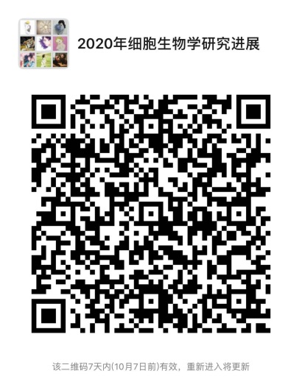
课程名称：分子生物学研究进展（18学时，1学分）
上课时间：2020年10月28日 13:30开始
使用平台：微信群+welink会议app
联 系 人：秦老师15811072788
课程名称：神经科学研究进展（18学时，1学分）
上课时间：2020年10月30日 13:30开始
使用平台：微信群+WeLink app
联 系 人：高老师 188******162

课程名称：医学免疫学研究进展 （18学时，1学分）
上课时间：2020年10月30日 13:30开始
使用平台：微信群+华为WeLink
联 系 人：王玺 教授 17316198975

